綜合座談主題：《台灣光華雜誌》翻譯座談
《台灣光華雜誌》發行迄今逾45年，除了深度探訪台灣在地值得驕傲之人事物外，更以台灣軟實力拓展國際外交為使命，強化媒體人文傳播之價值。傳統翻譯之推行，多以單一語言或文學領域為重心，以提昇個人相關才識能力為主。隨著經濟發展及資訊網路的發達，在全球化浪潮衝擊下，不同語言間之互動更加頻繁且日趨多元。為響應政府雙語政策之推行，尤其著眼於跨文化之交流與認識，並據以作為培育人才及刊物目標之發展方向。本次《光華》邀請三校高中青年共同響應，以開拓高中生對於編輯實務及跨文化學習所面臨的挑戰與機會。

與談人名單／綜合座談：
- 主持人：陳子瑋（國立臺灣師範大學翻譯研究所所長）
- 綜合座談名單：
  - Robert FOX／《光華》英文編譯
  - 山口雪菜／《光華》日文編譯
  - 陳德銘／《光華》印尼文編譯

主辦單位：台灣光華雜誌、師範大學翻譯研究所
合辦單位：中山女中、明倫高中、建中青年等校
座談時間：2020年 12月9日14:00-16:00
座談地點：師範大學翻譯研究所（進修推廣部大講堂）
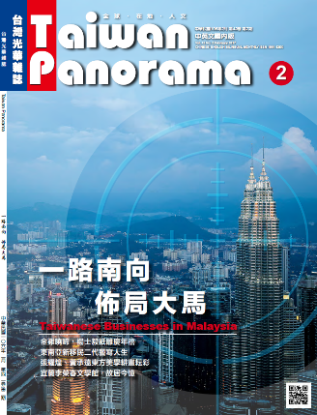
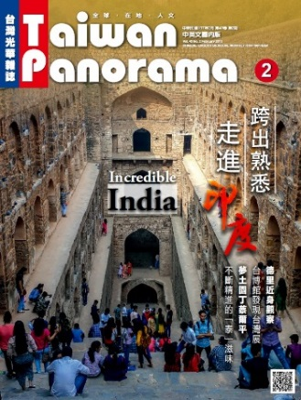
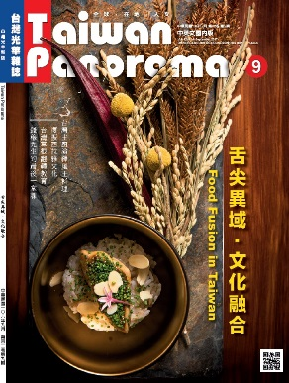
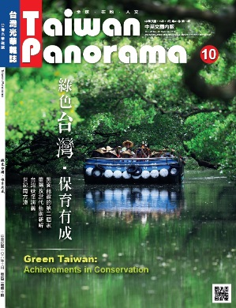

當日流程：
活動籌備

14:00-14:10
第一階段
《光華》影像剪輯

14:10-15:40
綜合座談
第二階段

15:40-16:00
提問＆交流
第三階段

活動落幕

綜合討論議題：
- 翻譯實務：雜誌社發稿、翻譯、校潤、排版等編譯流程。
- 譯者與作者：兩國文化大不同，各國譯者實例分享。
- 查證再查證：名詞轉換、語法轉換、換位思考等議題。
- 譯者條件：何謂「好」的譯者。

